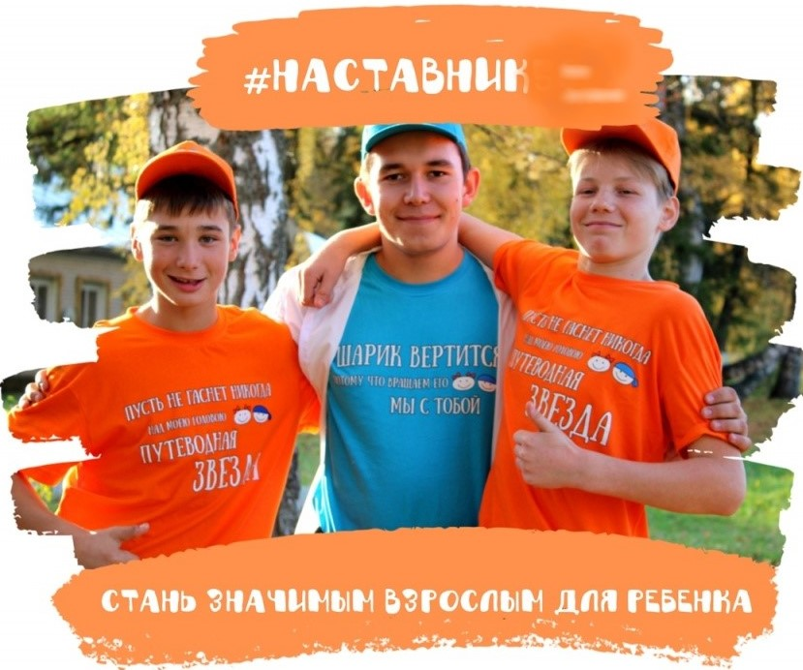  Как стать наставником?  Если вам от 23 до 60 лет и вы чувствуете в себе желание стать наставником:  - Заполнить анкету на сайте БФ;  - Дождаться звонка и получить приглашение на обучающий курс;  - Пройти обучающий курс наставника  - Предоставить справку об отсутствии судимости и медицинские документы  - Получить приглашение на знакомство с ребенком
  
  Благотворительные фонды, реализующие программы наставничества на территории Красноярского края:
  - БФ «Желтый аист»
  тел.8(391) 271-61-62
  https://krasbezsirot.ru/nastavnichestvo
  - БФ «Арифметика добра»
  Тел.8(495) 995-76-43
  https://crm.a-dobra.ru/form/mentor
   | Наставничество – путь к успеху каждого ребенка!
  
  Наставничество – путь к успеху каждого ребенка!
    - г. Дудинка
С  Что включает в себя подготовка  - Знакомство с программой «Наставничества» (про программу, про взаимодействие с сотрудниками детских домов) правила и требования и т.д.)  - Юридические вопросы. Права и обязанности наставника  - Особенности подростков-сирот  - Основы эффективной коммуникации и взаимодействия с детьми  - Методы регулирования поведения | - Мудрые советы, руководство и рука помощи  - Позади каждого добившегося успеха человека стоит одна элементарная истина: кто-то, где-то, каким-то образом заботился о его росте и развитии. Этим человеком был их наставник  - Наставники – это люди, которые посредством своих действий и своей работы помогают другим людям реализовывать свой потенциал  «Чувствовать привязанность, быть нужным и любимым – очень важные потребности для каждого человека, а особенно для ребёнка»  - Взаимоотношения между ребенком-сиротой и заинтересованным взрослым, помогает с учебой, приобретением навыков и умений устанавливать отношения с другими людьми | Требования к поведению волонтеров-наставников  - Соблюдать внутренние правила распорядка организации для детей-сирот и детей, оставшихся без попечения родителей, с которым реализуется взаимодействие;  - Сохранять конфиденциальность информации о детях, которым оказывается помощь, и их кровных семьях (за исключением случаев, когда ситуация касается безопасности для жизни и здоровья детей и/или волонтеров;  - Употреблять только нормативную лексику, не допускать употребление молодежного сленга и жаргона;  - Быть ответственным, не давать детям необдуманных обещаний, не обманывать ожидания ребенка;  - Соблюдать ролевые позиции, не пытаться заменить ребенку-сироте отца или мать, оставаться в роли старшего друга, наставника;  - Не прибегать к чрезмерной опеке над ребенком, не решать проблемы за детей, не выполнять за детей обязанности;  - Оказывать уважение и поддержку ребенку, не выражать жалость и не задаривать подарками.

